Eine App, die mitdenkt: „Mobile Track“ unterstützt bei der Statusabgabe
Die Anwendung „Mobile Track“ ermöglicht die einfache Status-erfassung und –abgabe im Stückgutbereich und erleichtert Prozesse
Hallbergmoos-München, 11. Juli 2013 – Der Einsatz der Applikation „Mobile Track“ von EURO-LOG erleichtert Speditionen und Berufskraftfahrern Abläufe in der Zustellung und Abholung. Die Android App ermöglicht die Statuserfassung und -abgabe im Stückgutverkehr sowie bei Full-Truck-Load Transporten. Sowohl für Speditionen als auch für Berufskraftfahrer ist die intuitive Bedienbarkeit ein großer Vorteil gegenüber herkömmlichen Mobilen Datenendgeräten (MDE) wie Scannern. Die Funktionalität der Anwendung ermöglicht die Ablösung vieler papierbehafteter Prozesse entlang der Lieferkette. Mit der Lösung lassen sich Transporte und Abholungen mobil erfassen. Bei Veränderungen der Abholmenge können die tatsächliche Menge oder andere Abweichungen direkt eingegeben werden.
Statusvorschläge, damit es gleich richtig läuft
Die App ist eine Hilfe für Fahrer, da sie mitdenkt und Berufskraftfahrern im Alltag einen echten Mehrwert bietet. Zunächst kann der Fahrer – wie auch beim Scanner – einen Packstückstatus abgeben. Darauf folgt die Abgabe des Sendungsstatus. Hier hilft die App bei der Auswahl: Mobile Track schlägt dem Fahrer den logisch passenden Sendungsstatus vor. Wenn beispielsweise ein Packstück beschädigt ist, macht die App den Statusvorschlag „Zugestellt mit Beschädigung“. Das beugt Fehlern vor, da der Fahrer nicht versehentlich einen falschen Status auswählt. Dies war bislang die größte Fehlerquelle bei der Statusabgabe mit Scannern, bei denen die Auswahl des richtigen Status mit umständlicher Suche verbunden war.
Die App im Praxistest: hohe Akzeptanz
Die Spedition GS Frachtlogistik hat die App bereits mit mehreren Lkw-Fahrern getestet. Geschäftsführer Roland Gigl sieht den Vorteil der App in der Ablösung herkömmlicher Mobiler Datenendgeräte. „Für mich ist eine App in der Zustellung und in der Abholung einsetzbar und kann hier den Scanner ersetzen […]“, so Gigl. Weitere positive Ergebnisse zeigen erste Praxistests. Durch die intuitive Bedienung der App ist die Akzeptanz auch bei älteren Berufskraftfahrern hoch, berichtet Roland Gigl: „Durch die Einfachheit können auch ältere Fahrer, die bisher den Scanner nicht nutzen, eingebunden werden. Denn ein Smartphone haben sie fast alle. Wir führen bereits erste Tests mit der App durch und sind sehr zufrieden. Damit bieten wir unseren Kunden weitere Innovationen.“
Verbindung mit Dispositions- und Speditionssystemen
Bislang war die Scannerwelt nicht mit der restlichen IT-Welt kombinierbar. Die Applikation „Mobile App“ setzt hier an, da sie sich flexibel mit anderen IT-Systemen wie Dispositions- und Speditionssystemen oder anderen Lösungen wie Behältermanagement und Zeitfenstermanagement kombinieren lässt. Für die Rampenplanung ermöglicht dies eine Einbeziehung von ETA-Daten der Fahrzeuge und eine dynamische Slotplanung der Lkws. Wenn ein Lkw erst später eintreffen wird, ist dies im System sichtbar, da die Lösung die GPS-Informationen der Lkws auswertet. Die Nutzung der GPS-Daten muss jedoch auf der Zustimmung der Fahrer zur Verwendung der Daten basieren. Für das Behältermanagement bietet sich die Buchung von Behältern über die App an. Bei Übergabe einer Warenlieferung können verschiedenste Lademittel direkt bei Abschluss des Auftrags mitgebucht werden. Dies bedeutet für den Fahrer lediglich wenige Klicks mehr in der App, er muss jedoch kein zusätzliches Papierformular ausfüllen.
Mobile Dokumentation ohne Papierformulare
Die Prozesse entlang der Lieferkette können durch die App „Mobile Track“ miteinander verwoben werden und notwendige Teilschritte sind für Fahrer und Speditionen einfacher. Lkw-Fahrer können mithilfe der App Prozesse dokumentieren, die zuvor hohe Aufwände verursachten. Anstatt auf Papier können sowohl Wartezeiten als auch der Carbon Footprint über die App verwaltet werden. Bei der Zustellung von Lieferungen können Unterschriften ebenfalls über das Smartphone festgehalten werden. Beschädigungen von Packstücken werden direkt über die App dokumentiert. Später können zu jedem Transport die dazugehörigen Dokumente wie Ablieferbelege oder Fotos zu Beschädigungen schnell abgerufen werden. Für die Kontraktlogistik bietet sich außerdem die automatisierte Arbeitszeiterfassung der Be- und Entladung an. Die Daten können später für die Abrechnung der erbrachten Leistung verwendet werden.
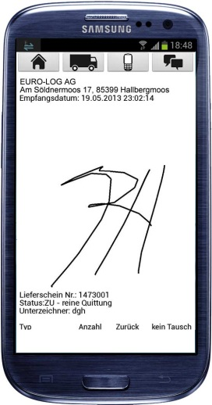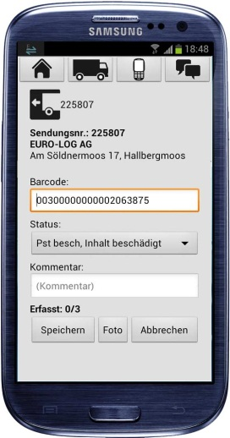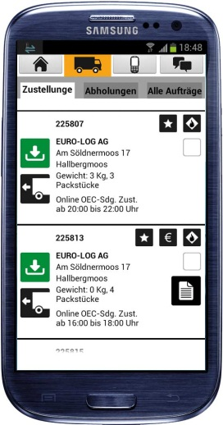
Die EURO-LOG AG
Der IT-Dienstleister EURO-LOG wurde 1992 als ein Joint Venture der Deutsche Telekom, France Telecom und Digital Equipment gegründet. 1997 wurde das Unternehmen eine „people owned company“ und entwickelte sich in dieser Dynamik zu einem der führenden Anbietern von IT- und Prozessintegration. Über 80 Mitarbeiter sorgen heute am Hauptsitz München-Hallbergmoos mit eigenen Rechenzentren, innovativen Applikationen und individuellen Anbindungen für eine durchgängige Effizienz logistischer Prozesse zwischen Lieferanten, Logistikdienstleistern, Handel, Industrie und Kunden.
EURO-LOG realisiert sowohl auf Verlader- als auch auf Spediteurseite übergreifende Prozesslösungen. Für die verladende Industrie bietet
EURO-LOG unter anderem Lösungen wie Supply Chain Management,
ONE TRACK®, Behältermanagement, Zeitfenstermanagement und E-Billing. Das Speditionsportal, mobile Logistiklösungen wie die App Mobile Track, die ONE LINK Auftragserfassung und Palettenmanagement sind speziell für Logistikdienstleister entwickelte Lösungen. Heute nutzen Kunden aus den Branchen Automotive, Handel, Hightech, Elektronik, Konsumgüter, Chemie und Pharma, Logistikdienstleistung und -kooperationen, Maschinenbau und weitere die Integrationslösungen von EURO-LOG.
Weitere Informationen über EURO-LOG finden Sie unter www.eurolog.com.

